## dachser_inteligent_logistics

Tlačová správa V Bratislave, 1. 9. 2021

**Vakcíny pre Berlín**

**Boj proti pandémii pomocou očkovania, osobných ochranných prostriedkov a inteligentnej logistiky. Berlínsky senát poveril logistikou vakcín osvedčeného partnera, spoločnosť DACHSER v berlínskom Schönefelde.**



*Vakcíny pre Berlín*

„*Je to všetko naozaj neuveriteľné, ale dosiahli sme to vďaka tímovej práci*.“ Pri pohľade na minulý rok a niekoľko mesiacov roku 2021 sa Olaf Schmidt stále cíti ohromený a spokojný. Zastáva pozíciu generálneho riaditeľa logistického centra DACHSER v Berlíne-Brandenbursku, Schönefelde, a jeho príbeh o pandémii covid-19 je príbehom o pretekoch s časom a o tom, ako inteligentná logistika zabezpečuje spoľahlivé dodávky osobných ochranných prostriedkov a vakcín pre ľudí.

Začnime však od začiatku. V polovici mája minulého roka sa Berlínsky senát obrátil na logistické centrum DACHSER v Berlíne-Brandenbursku so žiadosťou o urýchlenú organizáciu skladovania a distribúcie ochranných masiek a iných osobných ochranných prostriedkov. „*Bolo potrebné konať okamžite*,“ spomína Schmidt a uvádza to ako jeden z dôvodov, prečo bola spoločnosť DACHSER jasnou voľbou. Do konca júna bolo logistické centrum schopné poskytnúť skladovacie priestory pre 130 prepravných kontajnerov. V júli pribudli tri lietadlá Boeing 747. „*V priebehu štyroch týždňov sme zrazu mali v sklade 8 000 nových paliet*,“ hovorí Schmidt. „*Ale to bol len začiatok,“* hovorí Falk Wenk, manažér zmluvnej logistiky v logistickom centre DACHSER v Berlíne-Brandenburgu. „*Do januára 2021 sa počet uskladnených paliet zvýšil na 11 000 a na zvládnutie tejto situácie sme potrebovali všetky naše odborné znalosti a vynaliezavosť.“* Wenk zároveň vysvetľuje, že skladovanie a distribúcia osobných ochranných prostriedkov, masiek a rýchlotestovacích súprav bolo stelesnením zmluvnej logistiky. „*Spoločnosť DACHSER má dlhoročné skúsenosti s vykonávaním podobných procesov, a to aj pri vysokom vyťažení kapacity. Ale potom prišli vakcíny*.“

**Výzva senátu**

Európska lieková agentúra (EMA) 27. decembra schválila očkovanie registrovanými vakcínamí proti covid-19. Vedenie berlínskeho senátu sa už 7. decembra obrátilo na DACHSER v očakávaní, že k očkovaniu príde v najbližšom čase: „*'Máme problém...,' tak sa začal rozhovor,“* uvádza Schmidt. „*'Ale vy už máte logistický systém, ktorý nám účinne pomáha s distribúciou osobných ochranných prostriedkov. Myslíte si, že by ste ho mohli použiť aj na riadenie skladu s vakcínami? ' 'Áno',“* odpovedal. "*Distribúcia vakcín bola pre všetkých zúčastnených veľkou výzvou s mnohými neznámymi. V skutočnosti neexistoval žiadny plán, ktorý by bolo možné dodržať*,“ hovorí Schmidt. „*Prvým problémom, ktorému sme čelili, bola potreba farmaceutickej spoločnosti skladovať svoje vakcíny v sklade stráženom nemeckými ozbrojenými silami. Medzi vybavenie skladu patria veľmi hlboké mrazničky, ktoré dokážu udržať teplotu mínus 75 °C. Použili sme tiež systém riadenia skladu Mikado od spoločnosti DACHSER na organizáciu skladovacích procesov a spustenie dodávok. Boli sme tiež zodpovední za obstaranie vhodných chladiacich boxov na prepravu vakcín do šiestich berlínskych očkovacích centier, nemocničných lekární a mobilných očkovacích tímov*.“ DACHSER zároveň pokračoval v dodávaní osobných ochranných prostriedkov a veľmi potrebných rýchlotestovacích súprav do škôl.

Schmidt hovorí, že to všetko si vyžadovalo obrovské organizačné úsilie, ktoré zahŕňalo každodenné konferencie so všetkými účastníkmi berlínskeho projektu očkovania, spoluprácu s farmaceutickými spoločnosťami a koordináciu policajných sprievodných vozidiel.

Vakcíny sa museli vždy dostať do očkovacích centier nielen bezpečne a za prísne stanovených podmienok, ktoré sa vyžadujú pre farmaceutické výrobky, ale bolo tiež nevyhnutné, aby bolo možné sledovať každú šaržu. Na zabezpečenie splnenia týchto kritérií spoločnosť DACHSER použila svoj systém logistiky výroby Domino na riadenie pozemnej dopravy a systém Mikado na skladovanie. „*To boli predpoklady pre riadený proces logistiky vakcín a predvídavé plánovanie distribúcie vakcín*,“ hovorí Schmidt. „*Po dodaní prvej dávky, sme už plánovali dodanie druhej dávky a vopred sme si ju rezervovali*.“

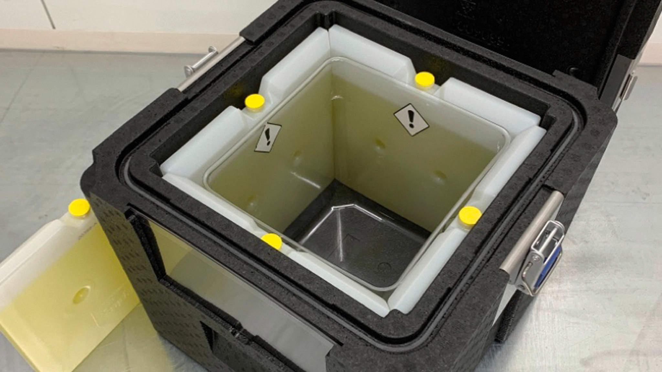

*Chladiace boxy na transport vakcín*

**Skvelé riešenia z workshopu**

Na splnenie požiadaviek logistiky vakcín musela berlínska pobočka spoločnosti DACHSER v Schönefelde rýchlo získať približne 150 chladiacich boxov na prepravu liekov. To bolo možné len vďaka dlhodobo dobrým vzťahom so zákazníkom. Keďže boxy sú vybavené chladiacim obalom, ktorý sa musí vymeniť do 48 hodín, spoločnosť DACHSER okamžite umiestnila do skladu náhradnú chladiacu jednotku. „*Chladiace obaly môžu zaberať veľa miesta, preto naši zamestnanci vyrobili na tento účel regály na mieru. Vymysleli tiež dômyselné oddeľovače medzi chladiacimi baleniami, aby sa zlepšila manipulácia a opätovné balenie. Bolo úžasné vidieť, ako každý člen nášho tímu odvádza svoj podiel práce a prispieva k celku*,“ hovorí Schmidt.

To, že logistika vakcín počas pandémie je v mnohých ohľadoch testovacia úloha, je zrejmé aj mimo strážených skladov a eskortovaných transportov. V marci sa výrobcovi vakcín pokazilo nákladné auto, čo spôsobilo zastavenie dodávok, a bulvárne noviny neváhali okamžite informovať o "chaose s vakcínami". „*Ale my a naša časť dodávateľského reťazca s tým nemáme nič spoločné*,“ hovorí Schmidt. Dnes ho už tento krátkodobý mediálny rozruch len pobavil. „*DACHSER v Berlíne teraz určite priťahuje viac pozornosti, a to nielen vďaka tomuto projektu*,“ hovorí Schmidt a hrdo dodáva: „*Sme radi, že môžeme využiť naše logistické skúsenosti a prispieť tak k pomoci spoločnosti a boju proti pandémii*.“

**Základné informácie o spoločnosti DACHSER Slovakia a. s.**

História spoločnosti DACHSER sa začína v roku 1995, kedy bola založená spoločnosť Lindbergh Air Freight, s.r.o. Zameranie aktivity spoločnosti v prvom roku bolo v poskytovaní kompletných zasielateľských služieb pri preprave leteckých zásielok. Následne po predložení požiadaviek od zákazníkov sa aktivity rozvinuli aj na poskytovanie námornej a pozemnej prepravy. V roku 2004 sa spoločnosť stáva súčasťou nemeckej logistickej spoločnosti DACHSER a až do roku 2009 vystupuje na trhu pod menom LINDBERGH & DACHSER a. s. Od 1. 1. 2010 spoločnosť pôsobí na trhu pod obchodným menom DACHSER Slovakia a. s. Premenovaním bol zavŕšený integračný proces spoločnosti do celosvetovej siete koncernu DACHSER. V súčasnosti má DACHSER na Slovensku 5 pobočiek, v ktorých pracuje pres 200 zamestnancov.

**Základné informácie o skupine DACHSER**

Rodinná spoločnosť DACHSER so sídlom v nemeckom Kemptene je popredným európskym poskytovateľom logistických služieb. DACHSER poskytuje komplexnú prepravnú logistiku, skladovanie a individuálne zákaznícke služby v troch obchodných oblastiach: DACHSER European Logistics, DACHSER Food Logistics a DACHSER Air & Sea Logistics. Ponuku dopĺňajú ďalšie služby ako kontraktná logistika, konzultácie a poradenstvo a špecifické riešenia prispôsobené na mieru jednotlivým odvetviam. Vďaka komplexnej dopravnej sieti ako v Európe, tak i v zámorí a informačným technológiám, ktoré sú plne integrované do všetkých systémov, poskytuje DACHSER inteligentné logistické riešenia po celom svete. V súčasnosti zamestnáva zhruba 30 600 ľudí v 399 pobočkách po celom svete. Za rok 2018 zrealizoval cca 83,7 miliónov zásielok s hmotnosťou 41,3 miliónov ton. Celkový obrat koncernu DACHSER v roku 2018 predstavoval 5,6 miliárd eur. Pre viac informácií navštívte [www.dachser.sk](http://www.dachser.sk).

Pre viac informácií prosím kontaktujte:

**Crest Communications a. s.**

Anna Palfiová

PR manager

Tel.: +421 903 664 575

E-mail: [anka.palfiova@gmail.com](mailto:anka.palfiova@gmail.com%20)

**DACHSER Slovakia a.s**.

Martin Štiglinc

Sales Manager European Logistics

Tel.: +421 2 6929 6180

Fax: +421 2 6929 6197

E-mail: [martin.stiglinc@dachser.com](mailto:martin.stiglinc@dachser.com)

www.dachser.sk